Reflexe

Allgemeine Merkmale
- Reflexe sind angeboren
- Reflexe sind nicht willentlich steuerbar. Es sind „unwillkürliche“ Reaktion
- Reflexe verlaufen stereotypisch
- Informationsverarbeitung erfolgt auf kurzem Weg, was eine schnelle Reaktion ermöglicht.
- Reflexe werden vom Gehirn (das Großhirn wird nicht eingeschaltet)oder vom Rückenmark gesteuert
- Reflexbewegungen werden allein durch Neurone des Rückenmarkes gesteuert
- Reflexe haben eine Schutzfunktion

Die neuronale Verbindung vom Sinnesorgan zum Rückenmark und von dort aus zum Erfolgsorgan nennt man „Reflexbogen“.

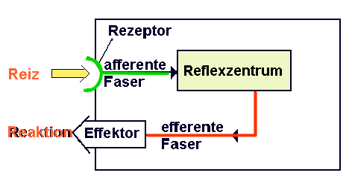

Eigenreflex:
- Rezeptor und Effektor liegen im gleichen Organ z.B. Kniesehnenreflex
- Der Reflexbogen enthält nur eine Synapse: monosynaptischer Reflex
- sehr schnelle Reaktion: 20 bis 50 mS
- aber auch sehr starre Reaktion

Fremdreflex:
- Rezeptor und Effektor liegen nicht im gleichen Organ. z.B. Lidschlussreflex
- Der Reflexbogen enthält Interneurone
- Der Reflexbogen enthält mehr als eine Synapse: polysynaptischer Reflex
- Sind Grundlage einfacherer Lernformen
Die Muskelspindel

Funktion
- Die Muskelspindel ist ein Sinnesorgan. Sie misst (vgl. wahrnehmen) die Länge des Muskels und meldet Veränderungen → Dehnungsrezeptor
- Kontrolle des Ruhetonus (Grundspannung der Muskulatur)
- Feinregulierung der Haltemuskulatur
- Wirken mit den Muskeln in einem Regelkreis. Die Muskelspannung wird über negative Rückkopplung auf einem Sollwert gehalten

Aufbau
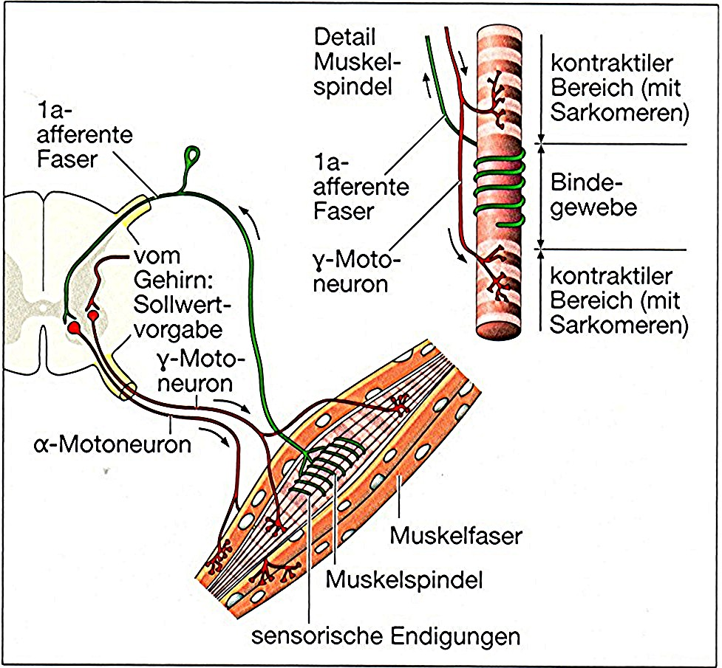
- Nur an den enden der Spindeln befinden sich Sarkomere
- Die mittleren Bereiche bestehen aus elastischem Bindegewebe. Hier befindet sich der Dehnungsrezeptor.
- Die Axone der Muskelspindel führen direkt ins Rückenmark.
- $γ$-Motoneuron: bewusste Veränderung des Sollwerts der Haltemuskulatur
- $α$-Motoneuron: unbewusste Erhaltung des Sollwertes der Haltemuskulatur

Ein Beispiel für einen Eigenreflex
Die Haltemuskulatur beginnt zu erschlaffen
- Der Muskel wird passiv gedehnt
- Die Muskelspindel werden gedehnt
- Die Impulsfrequenz der 1a-afferenten Fasern steigt
- Verstärkte Aktivierung der $α$-Motoneurone
- Der Muskel kontrahiert so lange, bis die Dehnung der Muskelspindel nachlässt
Der Rückziehreflex

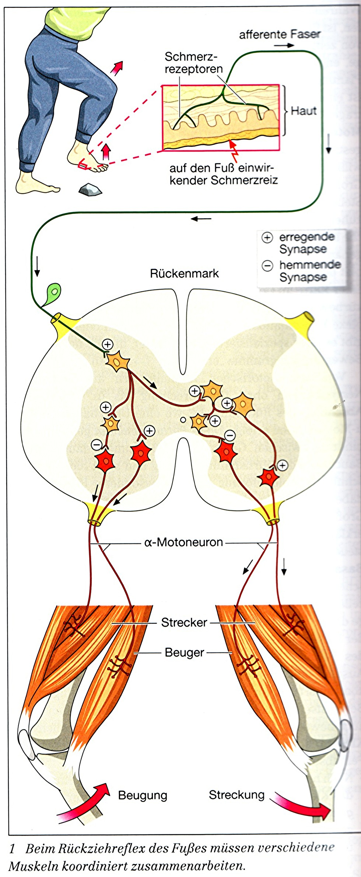 | - Der Stein stellt für die Schmerzrezeptoren unter der Fußsohlen einen mechanischen Reiz dar.  - Somatische Afferenzen leiten den Impuls zum Hinterhorn des Rückenmarks.  - Der Rückziehreflex ist ein Fremdreflex, also ein polysynaptischer Reflex. Der Impuls wird innerhalb der grauen Substanz des Rückenmarks über Interneurone auf 2 Wegen weitergeleitet: in die linke Hälfte des Rückenmarks zur Steuerung des linken Beines und in die rechte Hälfte zur Steuerung des rechten Beines.  - Interneurone sind Neurone zur inneren Verschaltung bei einem polysynaptischen Reflex.  - Hemmende Synapse sorgen dafür, dass der Antagonist nicht auch kontrahiert, sondern erschlafft.  - Vom Interneuron wird der Impuls zu jeweils einer hemmenden und einer erregenden XXX geleitet. Die erregende Synapse lässt den jeweiligen Muskel, auf dem die Synapse endet erschlaffen. Die erregende Synapse lässt den jeweiligen Muskel kontrahieren.  - Die vier Impulse werden als motorischer Impuls über das $α$-Motoneuron (motorische Efferenz) zu den Muskeln geleitet  - Kontraktion des Streckmuskels = Das rechte Bein als Standbein wird gestreckt  - Kontraktion des Beugemuskels = Das linke Bein wird angehoben, um die Schmerzquelle zum umgehen

